**世界上的奇花异草(二)**

作者：秩名 来源：今日头条点击数：

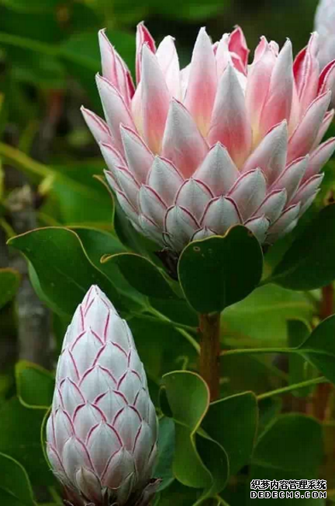  
国王海神花  
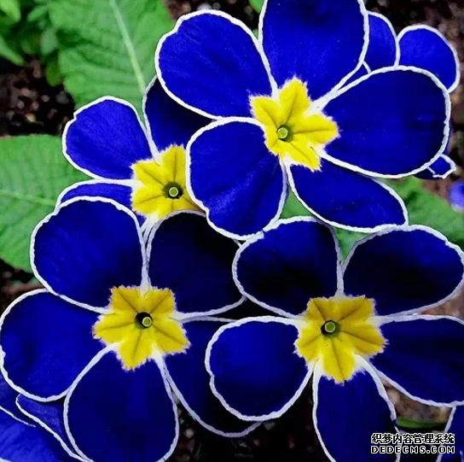  
樱草花  
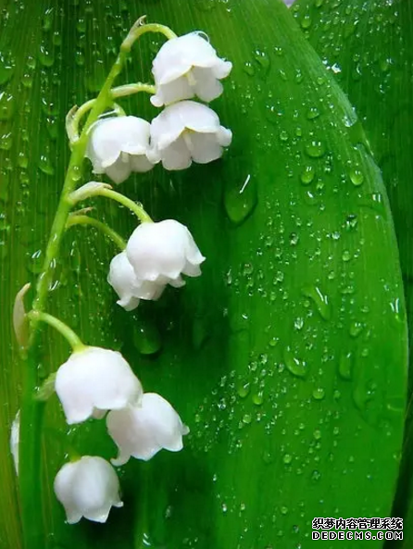  
铃兰  
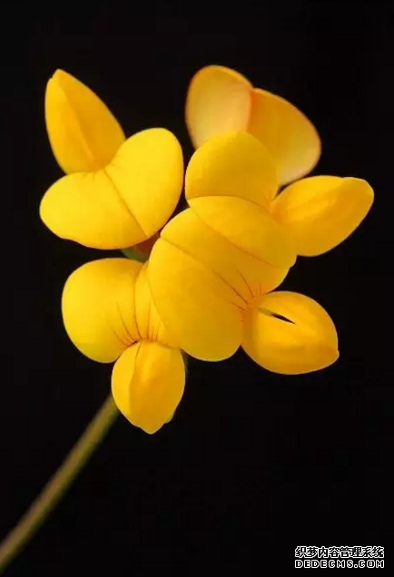  
百脉根花  
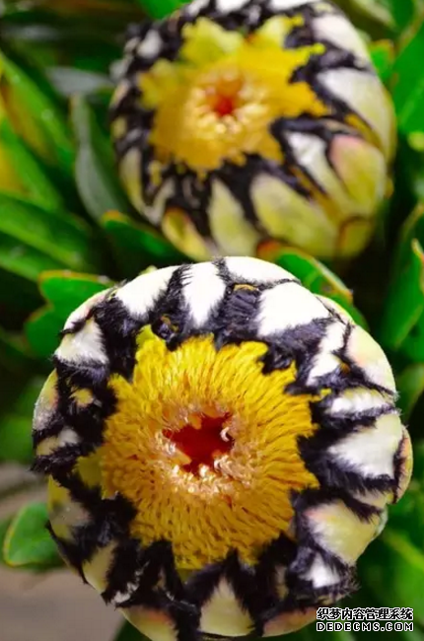  
国王海神花  
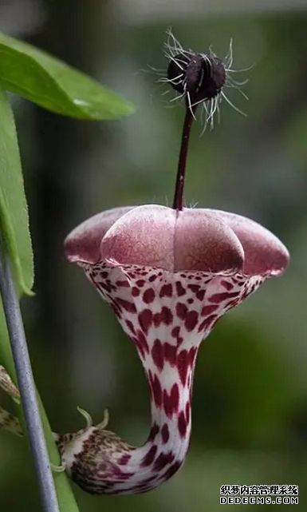  
萝藦科吊灯花属  
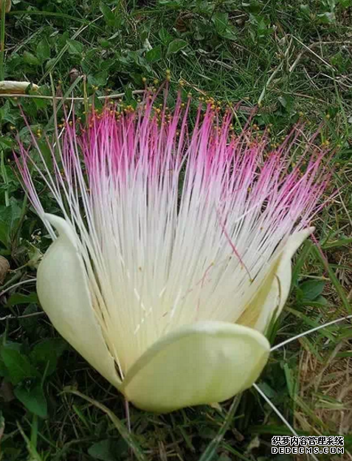  
银沙槐（海毒树）  
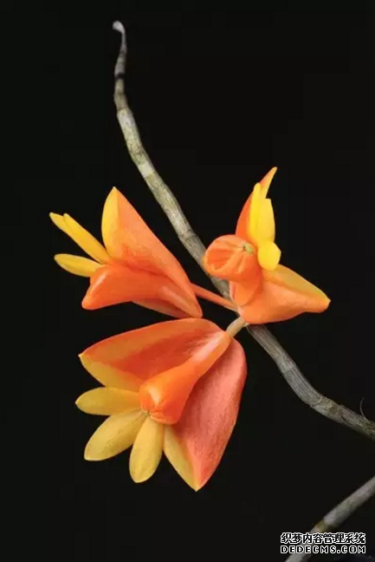  
石豆兰属“夜来香”兰花